DK77系列电火花线切割

**使**

**用**

**说**

**明**

**书**

中华人民共和国

苏州仁光数控设备有限公司

**安全注意事项**

请在设置、运行、维护、检查之前，务必熟读本说明书的全部内容，做到正确使用。请熟记有关机床的知识，安全信息和注意事项后再使用。

**安全信息：**

：错误使用会有危险，可能会造成中度伤害、轻伤或物质受损及提示。



：有可能发生触电危险的电器设备和线路。



：电极丝快速运动时，不能触摸，易造成手部伤害。



：交流电源接入处，当心触电。

非专业人员，请勿擅自打开电柜。

**机床警告标志：**

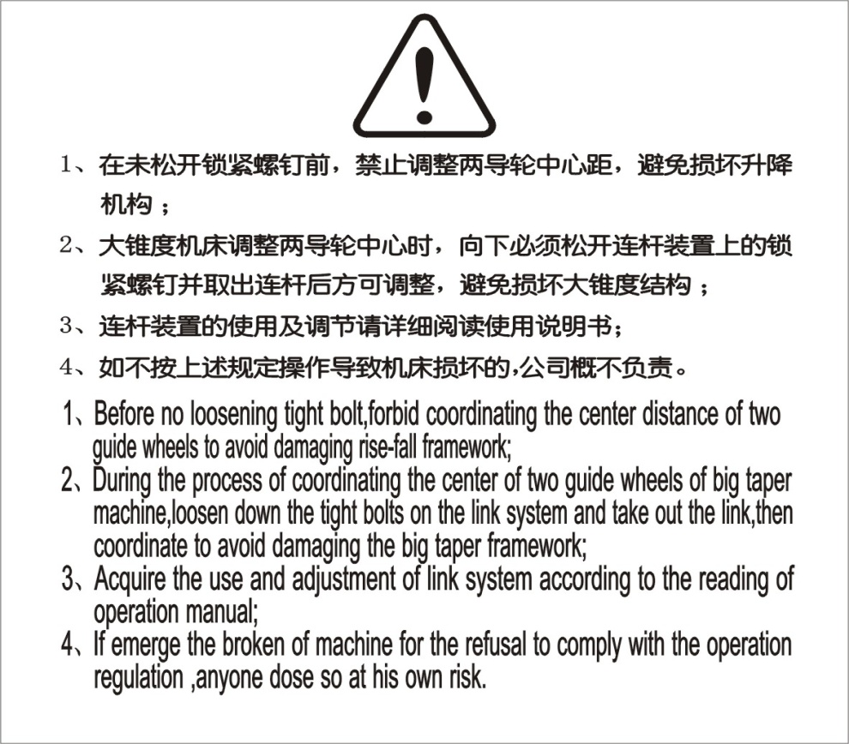

该机床警告标志位于机

床的升降机构上。

用于Z轴二次行程采用

手动或电动方式等装置度机型。

**操作安全注意事项：**

* 请确认要接的电源电压与电柜铭牌标称要一致。
* 请先确认输入电源是断开的，然后再连接电柜的电源进线，以免触电。
* 请务必设置非熔丝断路器（NFB），以防发生火灾。
* 地线端子务必接地，以免触电。
* 电源线的布置要有专职电工进行，做到安全合理。
* 请务必先把主机安装好，然后再布线。
* 不要用湿的手操作开关，即使停机过程中也不要打开电柜的门。否则有触电的可能。
* 禁止用手同时触摸工作台（工件）和电极丝，以防触电。
* 工作过程中，禁止用手接触高速运动中的电极丝，以防割伤。
* 贮丝筒的防护罩在工作中，不要取下，以防触电、割伤及工作液飞溅。
* 检查要在切断电源5分钟后进行，否则有触电的危险。
* 要在专家的指导下进行维修和检查。绝对不要私自对机床进行改造。

**机床工作环境条件**

1. 气候环境适应性

环境温度 20±5°C 相对湿度40％~80％，大气压强86~106kPa 。

1. 电源环境适应性

交流电网电压波动在额定电压+10％~ -10％范围内。

1. 其他环境适应性

应用于有防尘设置，能防止尘、沙进入的场所。

应用于能够防止明显的振动和冲击的场所。

应用于较少化学活性物质的场所，能防止油雾、盐雾、有害气体侵入的场所。

**工作废弃物的处理**

1. 工作液的处理

废弃工作液集中处理。把废弃工作液集中到水泥池子中，自然风干。沉淀在池子底部的固体残渣，按工业垃圾进行处理。

（2）工具电极的处理

电极丝可集中回收使用。

**请认真阅读机床使用说明书。仔细清点装箱单上所列出的各项实物。**

**目录**

一、主要用途和适用范围 ……………………………………………………………7

二、主要技术参数 ……………………………………………………………………7

三、机床的主要结构 …………………………………………………………………9

四、机床的传动 ………………………………………………………………………11

五、机床电控柜 ………………………………………………………………………12

六、脉冲电源 …………………………………………………………………………24

七、机床的搬运 ………………………………………………………………………27

八、机床的安装 ………………………………………………………………………28

九、机床的调整 ………………………………………………………………………31

十、机床的操作 ………………………………………………………………………34

十一、常见的故障排除方法 …………………………………………………………39

十二、机床的润滑及保养 ……………………………………………………………44

十三、机床易损件 ……………………………………………………………………45

十四、加工参数的选择 ………………………………………………………………46

附表：润滑表、齿轮、丝杆、螺母、轴承及电机一览表 ………………………54

附图：机械原理图、润滑示意图及电气原理 ……………………………………69

**一、主要用途和适用范围**

该机床是利用电极丝和高频电源作为工具，在CNC控制下，按预定轨迹对工件进行放电切割加工。该机床具有造型美观、结构新颖、性能优越、操作方便等特点，同时刚性好、切削力小、承重量大、运动平稳、操作安全可靠。本机床适合加工高精度、高硬度、高韧性的导电金属模具，样板及形状复杂的零件，特别适合加工冷冲模、挤压模、塑料模、滚齿刀、精密零件(包括大锥度、等锥、不等锥、上下异形等复杂面)及大载荷和大厚度的大型模具。本机床是电火花线切割机床的新一代产品。广泛应用于机械、汽车、航空航天、电子仪器、军工、轻工、家用电器等行业，是制造企业以柔克刚的利器。

**二、主要技术参数**

1、工作台行程： mm× mm

2、台面尺寸： mm× mm

3、最大切割厚度： mm

4、最大切割锥度： (厚度＜100mm）

5、电极丝直径使用范围： φ0.10—φ0.20mm

6、最大加工生产效率： (材料Cr12需淬火) 40mm时 ＞160mm2/min

7、最佳表面粗糙度： (材料Cr12需淬火)40mm时一次切割 Ra≤2.5μm

(切割效率 30mm2/min)

(材料Cr12需淬火)40mm时多次切割 Ra≤0.8μm

(切割效率 40mm2/min)

8、加工精度： (材料Cr12需淬火40mm)

圆柱：φ12mm 圆度：≤0.015mm (80 机型以下)

≤0.03mm (100机型以上)

圆锥： φ12mm 锥度：≤0.04mm（6°机）

≤0.15mm（30°、60°机）

9、工作台移动失动量： mm

10、工作台移动重复定位精度： mm

11、工作台移动定位精度： 纵向 mm

横向 mm

12、工作台承重： kg

13、功 率： kVA

14、机床外形尺寸：(L×W×H) mm× mm× mm

15、机床重量： kg

16、机床电源： 3~AC V/ Hz

17、机床噪音： ≤80dB

**三、机床的主要结构**

本机床主要有机械部分、电气电控柜、冷却系统三部分组成。

本机床机械部分主要由床身、工作台、线架、锥度装置、运丝部件、工作液系统、夹具附件、防水罩等部件组成。DK7750（含DK7750）以下机型采用精密镶钢导轨和精密级滚珠丝杠机构。DK7763以上机型采用直线导轨和精密级滚珠丝杠机构。

线架采用可调式变距，不同型号机床变矩尺寸不同，导轮为双挂式结构。

1. **床身**

床身是采用高强度铸铁（HT250）成型的基座，为机床的承重部件。因该机床加工时，切削力小，床身直接用垫铁与基础接触，安装、调节十分方便。一般不采用地脚螺钉安装。床身上安装上拖板、中拖板。上拖板、中拖板通过滚珠丝杆传动，实现工作台运动。

1. **运丝部件与线架**

运丝部件的运丝筒采用变频器进行往复旋转，带动电极丝双向运动。线架上的导轮、排丝轮保持电极丝运动轨迹的平稳。机床一般采用上、下导电块进电方式。有特殊要求的，也可以采用运丝筒进电方式。

1. **锥度装置**

锥度装置安装在线架上，通过驱动步进电机使锥度装置在U、V轴方向上移动，与X、Y轴配合完成四轴联动功能，实现锥度切割。

1. **工作台**

工作台即上拖板，工作台面上有T型槽或固定螺纹，用来安装夹具夹紧工件。

1. **工作液系统**

加工工作液系统，包括水箱、工作液、流量控制阀、进液管、回液管以及精细过滤装置，实现工作液的循环过滤使用。由于工作液的质量及清洁程度直接影响加工稳定性和工件表面质量，因此在机床运行中，要注意工作液的清洁程度，及时更换新的工作液和过滤纸芯。当压力表数值大于0.2MPa出液困难时，需要更换过滤纸芯。

**6、夹具与附件**

附件箱有拆装组合器、紧丝轮组合、轴承拆卸工具、摇手柄组合。

不同型号机床提供不同型号夹具，DK7750（含DK7750）以下机型采用框架型夹具，DK7763以上机型采用独立方箱型夹具或定制夹具。

**四、机床的传动**

机床机械部分主要由有工作台传动系统、运丝部分传动系统及锥度装置传动系统组成。传动系统图：

1. **工作台的传动路线(图4-1 )**

X向：控制系统发出进给脉冲 步进电机Q 齿轮副23/24

丝杆13 螺母14 带动拖板运动

Y向：控制系统发出进给脉冲 步进电机P 齿轮副11/12

丝杆16 螺母15带动拖板运动

**2、运丝部件的传动路线(图4-2 )**

电动机M 联轴器 运丝筒高速旋转 齿轮副17/18

齿轮副19/20 丝杆22 螺母21带动拖板运动

高速旋转的运丝筒，带动电极丝按设定的速度运动，并将电极丝整齐地排绕在运丝筒上，行程开关控制运丝筒正反转。

**3、线架锥度装置的传动路线(图4-3)**

运丝筒旋转带动电极丝往复运动，排丝轮保持电极丝轨迹，导电块进电，两个步进电机E、B分别控制U、V十字拖板运动，实现锥度切割。

U向：控制系统发出脉冲 步进电机E 齿轮副10/9

丝杆5 螺母4

V向：控制系统发出脉冲 步进电机B 齿轮副6/8

丝杆7 螺母3

**4、上悬臂升降的传动路线**

手动或升降电机 蜗杆 蜗轮螺母组合 升降丝杆

悬臂上下移动实现变跨距

**五、机床电控柜**

本机床的机床电器与数控系统及脉冲电源集成在电控柜内，其操作按钮采用触摸式按钮。关于编程系统及其操作请阅读《线切割编控一体化系统》使用说明书。

**5.1 RG-XP AutoCut控制系统**

电火花线切割机床采用电极丝（钼丝、钨钼丝）作为工具电极，工作液作为介质，在高频脉冲电源的作用下，工具电极和加工工件之间形成火花放电，放电通道瞬间产生高温，使得工件表面熔化甚至气化，线切割机床通过X-Y拖板和U-V拖板的运动，使得电极丝沿着预定的轨迹运动，从而达到加工工件的目的。

苏州仁光线切割电控柜是我公司最新研发的通用线切割电控柜，其性能和各项加工指标在国内快走丝线切割行业中处于领先地位。

线切割电控柜采用变频器控制运丝，实现运丝筒换向平稳，减少电控柜的故障率，改善整机性能。线切割电控柜在保留HL和HF线切割电控柜优点的基础上，在切割效率和工件表面粗糙度方面又提高了一大步，某些技术在同行业中是首次运用在快速走丝线切割机床上。

线切割软件接口卡，包括X、Y、U、V轴步进电机接口电路、高频脉冲输出控制电路、高频采样输入电路，加工结束自动停机输出控制电路，加工参数选择电路。

1. **X、Y、U、V步进电机驱动电路**

X、Y、U、V步进电机驱动电路是对来自线切割控制接口控制卡X、Y、U、V轴电机的信号进行放大，以驱动电机的转动。

1. **机床控制主板**

机床控制主板包括运丝控制电路、工作液泵控制电路、高频主电源控制电路、断丝报警电路、运丝电机冲程保护电路、运丝筒换向切断高频控制电路、运丝电机高低速控制电路、长短丝全行程控制电路、高频脉冲分组控制电路、高频振荡电路（包括脉冲宽度、脉冲间隔和功率管的调整）、加工参数的选择电路、加工电源的选择电路、单边放电选择电路等。

1. **脉冲功率板**机床控制主板提供的高频脉冲信号经过脉冲功率板的功率放大，提供放电加工的能量，从而使得电极丝能够沿着预定的轨迹进行放电加工。

**故障提示说明**

当加工过程中发生断丝，机床控制系统将自动切断运丝电机、工作液泵和高频脉冲的电源，并且蜂鸣器长鸣。线切割软件接口卡由于采样不到工作电压信号，系统以短路回退来处理，屏幕上将出现提示信号。当切割加工程序结束后，系统会自动关闭运丝电机、工作液泵、高频脉冲的电源。

**5.2电控柜面板按键功能**



图5-2

A——急停开关 B——电压表 C——电流表

D——参数调节 E——电源启动按钮 F——电脑USB接口

G——显示器

**5.3控制面板加工参数选择**

RG-XP电控柜为了用户操作的方便，在系统中预先设置了8组比较常用的加工参数。第0,6,7组参数用于平面工件高光洁度多次切割。第1,2,3组用于锥度多次切割。第0组到参数用于不同高度工件的一次切割。

|  |  |  |  |  |  |  |  |  |  |  |  |  |  |
| --- | --- | --- | --- | --- | --- | --- | --- | --- | --- | --- | --- | --- | --- |
| **苏州仁光快走丝加工参数表（参考）** | | | | | | | | | | | | | |
| **工件厚度** | | **脉宽** | | **间隔** | **电流** | | **跟踪** | | **加工限速** | | **空走限速** | |  |
|  | |  | |  |  | |  | |  | |  | |  |
| 0-30 | | 30-40 | | 9-A | 4-5. | | 60 | | 300 | | 300 | |  |
| 30-60 | | 40-50 | | 9-A | 3-5. | | 60 | | 200 | | 200 | |  |
| 60-100 | | 50-60 | | 9-B | 4-6. | | 60 | | 150 | | 150 | |  |
| 100-150 | | 60-70 | | A-C | 4-6. | | 60 | | 120 | | 120 | |  |
| 150-200 | | 60-70 | | B-D | 4-5. | | 60 | | 100 | | 100 | |  |
| 200-260 | | 70-80 | | C-D | 4-5. | | 60 | | 80 | | 80 | |  |
| 260-300 | | 70-99 | | D-E | 4-5. | | 60 | | 50 | | 50 | |  |
| 正常切割时电流40V，电压3-8A；表针稳定效果佳；限速依照左下角显示值调整。 | | | | | | | | | | | | | |
| 在切割过程中的注意事项等 以上参数仅供参考，具体以实际加工为准！ | | | | | | | | | | | | | |
| 200mm以内跟踪一般在60-70之间，加工电流表向下摆跟踪减小，出现短路跟踪加大。 光洁度要求好的脉宽和电流降低，脉间加大。  **苏州仁光中走丝加工参数表（参考）** | | | | | | | | | | | | | |
|  | **工件厚度（mm）** | | **脉宽** | | | **脉间** | | **电流** | | **丝速** | |
| **一刀** | ≤15 | | 16 | | | 5 | | 6 | | 50 | |
| ≤30 | | 32 | | | 4 | | 7 | | 50 | |
| ≤60 | | 32-64 | | | 4-5 | | 6-7 | | 50 | |
| ≤100 | | 64 | | | 5-6 | | 5-6 | | 50 | |
| **注：超过100mm脉宽、脉间，变频加大，电流降低；直到电流表稳定）** | | | | | | | | | | | |
| **三刀** |  | |  | | |  | |  | |  | |
| ≤30mm | | 32 | | | 4-5 | | 6-7 | | 50 | |
| 8 | | | 7-8 | | 5 | | 25 | |
| 4 | | | 7-8 | | 2-3 | | 15 | |
|  | |  | | |  | |  | |  | |
| ≤60mm | | 64 | | | 5 | | 6-7 | | 50 | |
| 16 | | | 8 | | 5 | | 25 | |
| 8 | | | 8 | | 3 | | 15 | |
|  | |  | | |  | |  | |  | |
| ≤90mm | | 64 | | | 5-6 | | 5 | | 50 | |
| 32 | | | 8 | | 5 | | 30 | |
| 16 | | | 8 | | 3 | | 20 | |
| **（注：割铜脉宽要稍微加大一点）** | | | | | | | | | | | |
| **铜铝** | ≤30 | | 8-16 | | | 5 | | 5-6 | | 50 | |
| ≤60 | | 16 | | | 5 | | 5-6 | | 50 | |
| ≤100 | | 32 | | | 6 | | 5-6 | | 50 | |
|  | | | | | | | | | | | |
| **合金** | ≤30 | | 32-64 | | | 65 | | 5-6 | | 50 | |
| ≤60 | | 64 | | | 5-6 | | 5-6 | | 50 | |
| ≤100 | | 64-8 | | | 6-7 | | 4-5 | | 50 | |

参数仅供用户参考

**5.4电控柜操作**

**(1) 电控柜电源**

* 电控柜电源接三相AC 380V/50Hz，接地线PE连接牢固，接触良好。
* 打开电控柜的前门，向上拨动电控柜右侧的空气开关QF，使其处于通路状态。
* 关上前、后门。（前、后门装有开门断电装置）
* 面板上方的红色急停开关SB，顺时针旋转使其不处于按下状态。
* 顺时针旋转电控柜上的护指开关VK（置1位置）。
* 按电控柜面板上电源启动按钮 ，交流接触器KM1吸合，电控柜面板下方的数码管点亮,风扇开始工作。
* 按下电脑的电源开关，进入RG系统的主界面。



**长时间不使用机床时，需切断电控柜电源进线。短时间不使用机床时，可使护指开关VK处于置0位置。**

**(2) 运丝系统**

* 按一下电控柜面板上运丝启动/停止按钮 ，面板运丝指示灯亮，RG-1线路板的指示灯亮，运丝电机启动运转。再按一下按钮，运丝电机停止转动。
* 在开启运丝电机的情况下，运丝筒碰限位开关SQ1换向，RG-2线路板的LF指示灯由发光到熄灭，LK2闪烁一下。碰限位开关SQ2换向，RG-3线路板的LF指示灯发光，LK3闪烁一下。
* 运丝速度区分为4档。1档是高速档，RG线路板指示灯LH，LL都不亮；2、3档是中速档，选择2档时，指示灯LH亮，选择3档时，指示灯LL亮；4档是慢速档，选择4档时，指示灯LH、LL都亮。
* 电极丝速度的改变是通过电控柜中的变频器实现平滑的调速。变频器的使用增加了运丝电机的使用寿命并且能够长时间保持运丝筒换向的平稳。机床在断丝保护装置起作用（即机床的断丝开关压下）或冲程保护开关SQ3压下情况下，运丝开关不起作用，蜂鸣器长鸣。只有在排除以上情况的条件下，运丝控制恢复正常。

**(3) 机床电器**

* 按一下电控柜面板水泵启动/停止按钮 ，面板水泵指示灯亮，RG线路板的LSB指示灯亮，水泵开始运转；再按一下此按钮，水泵停止转动。
* 在运丝开启的情况下，按一下电控柜面板高频启动/停止按钮 ，面板高频指示灯亮，RG线路板的LGP指示灯亮，交流接触器KM3吸合。再按一下此键，KM3脱开。
* 在高频启动情况下，系统平台控制高频按钮启动，电压表显示有105V或85V左右电压。此时，关运丝，则水泵和高频也同时关闭。
* 为操作方便，在机床运丝筒下方设有运丝电机启动/停止按钮。便于操作者为运丝筒绕电极丝时使用。

**注意：绕电极丝时，采取中档速或慢档速。**

变频器参数设置见附表1、附表2。

**警告：变频器参数必须由生产厂商或专业技术人员调整，请不要随意改变，否则机床将不能正常工作。声明如若客户随意改变变频器参数，导致机床不能正常工作或变频器损坏，不属于三包服务范围。**

**六、脉冲电源**

**6.1概述**

RG脉冲电源是我公司最新研制成功的一种新型高效率电源。脉冲电源的振荡级采用集成晶振作为主振，专门芯片组进行调控，振荡频率稳定，抗干扰性能强，前置放大驱动一致性好。功放级采用大功率CMOS功率管，分级并联使用。输出电流稳定，加工效率高。RG高频电源还具有分组脉冲波形输出，适用于工件厚度低，表面光洁度要求高的加工。

电源的主要技术指标和工艺指标：

电源电压：3~AC 380V/50Hz

脉冲峰值电压：≤DC105V

切割粗糙度：(材料Cr12需淬火)40mm时一次切割 Ra≤2.5μm

(切割效率 30mm2/min)

(材料Cr12需淬火)40mm时多次切割 Ra≤1.2μm

(切割效率 40mm2/min)

最大切割效率：(材料Cr12需淬火)40mm ≥100mm2/min

最大加工厚度：500mm

最大加工电流：≤6A

**6.2原理说明**

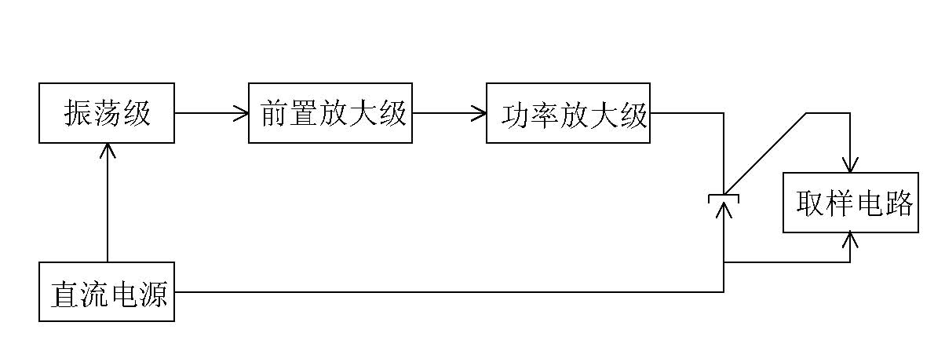RG脉冲电源主要由直流电源、振荡级、前置放大级、功率放大级和取样电路组成。（图6-1）

图6-1

前置放大采用集成电路MC4049并联使用，确保CMOS驱动管的正常工作。

功放级采用8路CMOS功率管并联使用，通过高速开关二极管泄放反电势，以保护CMOS功率管及抑制电极丝的损耗，功率管可根据具体要求投入使用。

**6.3多次切割参数选择**

RG-3型电控柜根据低速走丝电火花线切割原理，采用多次不等能量切割的放电方法，来提高工件表面的粗糙度。

多次切割尺寸的调整计算方法：

三次切割加工示例：加工图形是一个边长为12mm的正方形。材料为40 mm Cr12，电极丝为φ0.18mm的钼丝。

按下面的参数设置：

间隙补偿值设置为：0.09 mm

第1次偏移量：0.07mm

第2次偏移量：0.02mm

第3次偏移量：0 mm

如果切割工件测量值整体比12mm小0.02mm，则重新设置间隙补偿值：（0.09＋0.02/2）＝0.10 mm来调整；如果切割工件测量值整体比12mm大0.02mm，则重新设置间隙补偿值：（0.09－0.02/2）＝0.08 mm来调整。

加工不同材质，不同厚度、加工参数的不同以及电极丝的直径不同，间隙补偿值设置也不同，需操作者在实际使用中总结得到最佳参数。偏移量也可以根据实际加工情况，进行细微的调整。



**注意：最后一次的偏移量为0 mm。**

**6.4多次切割使用范围和注意点**

由于快速走丝电火花线切割使用的电极丝是反复放电使用。随着切割面积的加大，电极丝产生拉伸和放电损耗，会越来越细，最终影响到工件的精度和后几次的放电切割。φ0.18mm的电极丝多次切割面积最大20000mm2。为了得到高的精度，切割之前需测量一下电极丝的直径。在切割完引导线后，最好紧一下电极丝。如果电极丝已经反复使用了一段时间，更需要测量电极丝的直径和圆度，相差太大时，必须更换新的电极丝。

采用多次切割要注意以下几点：

1. 电极丝空走时，电极丝有没有抖动。处理方法(见第十二章)
2. 电极丝是否陷在导电块内。
3. 工作液是否正常。
4. 加工前，程序需要模拟一下。判断系统生成的切割程序是否正确。
5. 根据材料特点，最后切断的工件余留量尽量长一点，以减小材料变形的影响。

对于切割面积比较大，同时精度要求也比较高的工件加工。可以采用电极丝频繁换向（即长短丝）一次切割的方法来实现加工。(见第十五章)

切割后工件表面的几个问题：

1. 表面有线痕，则可能是电极丝的抖动或者材料变形以及偏移量设置不合理造成的。
2. 工件表面两端黑斑严重，工作液的问题。
3. 切割后的工件，请及时用草酸清洗，然后清水冲去草酸残液。用干净的白布擦干水渍，最后涂上防锈油。

**七、机床的搬运**

在搬运机床前必须松开丝杆螺母与拖板的连接螺钉，在工作台与床身、滑台与床身之间用固定件连接。

在搬运机床过程中必须避免严重的颠簸、倾斜、剧烈撞击等不平稳现象，用吊车搬运未包装的机床时，应当用钢丝绳吊钩勾住起重螺杆，吊装的钢丝绳长度和角度应适当，钢丝绳承受的载重量必须大于机床重量的4倍，吊绳应避免与机床零件接触，必要时可在钢丝绳与机床接触的位置上垫上软性物，以避免损伤机床的外观及精度。

运送机床木箱时，应用软性的钢丝绳套住箱子，在运送过程中必须遵守以下几点：

1. 有机床的木箱不许倒置、侧放或者倾斜太多。
2. 搬运时要将木箱捆扎牢固。
3. 用起重机吊搬运时要用钢丝绳将箱子套住，挂在起重机的吊钩上，在吊起或放下时，木箱应端正，不许向一方倾斜及碰撞箱体，也不许急拉，急放和震动。

本机床包装箱若为可拆式木箱，在木箱已运送到安装地点后，先取下连接顶盖的几只螺钉，拆除顶盖板，取下侧面的连接螺钉，拆除前后左右的木箱板。在机床安装前，不要拆除底座，检查机床是否损伤，并根据装箱单核对全部附件，然后将检查结果作记录。

**八、机床的安装**

机床安装的地基平面布置图（仅供用户参考）

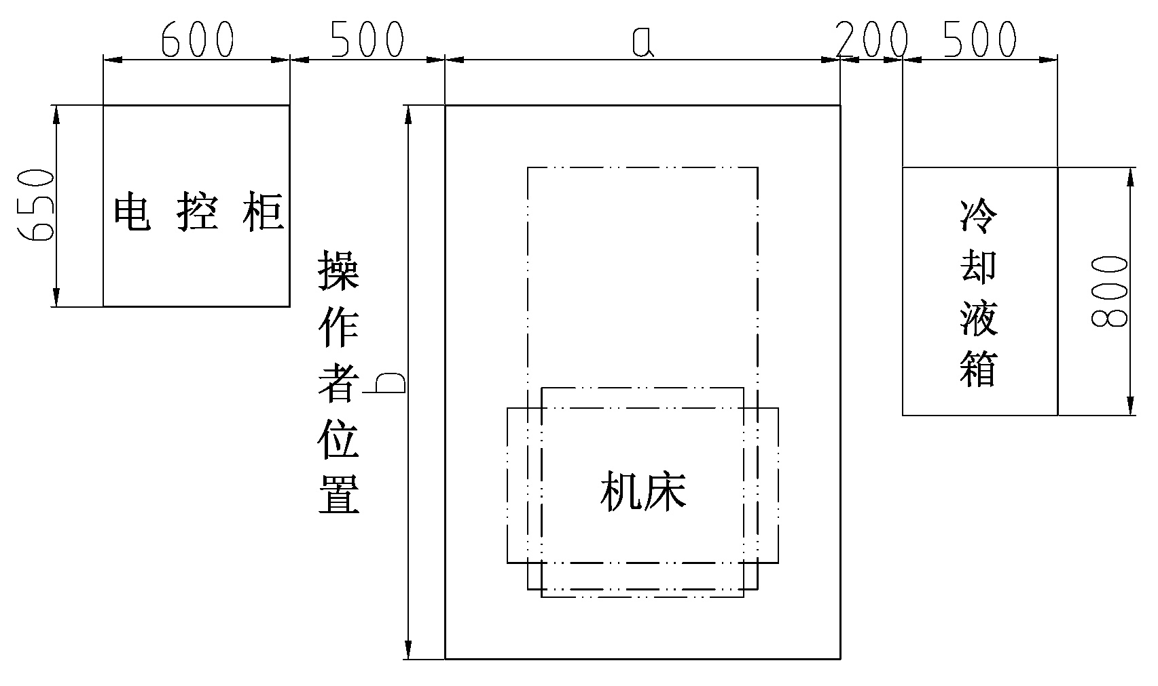

图8-1

DK7780机型以下，包括DK7780。（见图8-1）

|  |  |  |
| --- | --- | --- |
| **机型** | **机床宽度a(mm)** | **机床长度b(mm)** |
| DK7732 | 940 | 1516 |
| DK7740 | 1070 | 1676 |
| DK7750 | 1100 | 1960 |
| DK7763 | 1400 | 2040 |
| DK7770 | 1570 | 2085 |
| DK7780 | 1630 | 2205 |

在安装机床前，应用清洁的抹布浸上干净的煤油，将机床的防锈油层擦拭干净，特别对丝杆、直线滚动导轨、导轮等关键件和重要部位，不得有纱头之类杂物粘附在上面。凡已经在去除防锈油脂的机床各个部位应立即擦上机械油HT-30以防生锈，并使各部位在工作之前充分润滑。

机床的安装方向尽量使操作者面对自然光源，机床周围不允许有强烈的震动和强电磁场以及噪音干扰，否则会直接影响机床的正常工作。如果工作场地条件较差，可采用防震式地基使机床与震源隔离。防震沟内可添充软性物消震。机床在出厂时将工作台与滑台、滑台与床身之间用固定压板连接，因此在调机时必须先拆去工作台与滑台、滑台与床身之间固定压板，然后拧紧丝杆螺母与拖板螺母角铁的连接螺钉。（保留固定压板，再搬运机床时可以使用）

机床安放在地基上后，用水平仪器进行检查，为了调整方便起见，最好在下面放上机床垫铁，调整时须在工作台的纵、横向各放一只水平仪。水平仪在纵向、横向的读数不允许超出0.04/1000。工作台床身调好后，校正立柱悬臂移动对工作台的平行度、垂直度。

本机床属精密机床，工作环境温度控制在20±5°C，不得与重型机床安置在一起，四周避免有振动源。

**九、机床的调整**

机床开机前，全部机件必须均匀牢固妥善，各加工面所涂防锈油均应清除干净，各部位螺钉与螺栓均应紧固，调整机床的水平。机床台面及机床运动范围内均无障碍物。导轨、丝杆必须清洁无污物，润滑油均须注足，电控柜电源进线、机床连线和接地线要连接可靠，检查有无漏油及电气设备的状态是否正常。

**1、跨距的调整**

根据工件的厚度选择相应的切割跨距，一般喷嘴离工件5-10mm较为合适，用角尺或电极丝校正器校正电极丝垂直，校正前，松开锥度小拖板锁紧螺钉，转动U、V轴步进电机旋调整钮，调整到位后，拧紧锁紧螺钉。（60°锥度装置，直接手动旋钮U、V轴步进电机调整。）

**注意：跨距的调整时，必须先松开升降臂与立柱的锁紧螺钉否则会损坏升降传动装置**

大锥度机构连杆装置的使用和调节**(图9-1)**

大锥度连杆装置采用分段接长式，它由直线轴承1、连杆2、随动接杆3及接长杆4组成**(图9-2)**，工作时随动接杆与连杆用紧定螺钉固定在一起，连杆与直线轴承相对移动实现摆动运动。由于直线轴承与连杆的运动精度很高，因此工作精度高，精度稳定性和保持性均较高。

1. 当用随动接杆和连杆组合工作时，两导轮中心距调节范围为141mm-296mm；
2. 当用随动接杆、连杆和接长杆1 ( L = 159 mm ) 组合工作时，两导轮中心距调节范围为280mm-435mm；
3. 当用随动接杆、连杆和接长杆2 ( L = 298 mm ) 组合工作时，两导轮中心距调节范围为435mm-578mm。

工作时连杆应比直线轴承上端高出50mm，以保证在工件切割锥度时直线轴承有足够的滑移距离。

当调整两导轮中心跨距时，请按以下步骤：

1. 两导轮中心距≤280mm时：
   1. 松开升降臂与立柱的锁紧螺钉；
   2. 松开连杆装置上锁紧连杆的锁紧螺钉取出连杆；
   3. 摇动升降丝杆（如带有电动升降机构的机床按上升或下降按钮）使升降臂运动到所需的位置；
   4. 将连杆装入进直线轴承座及随动接杆内，并使连杆上部高出直线轴承座上面50mm；
   5. 用锁紧螺钉将连杆与随动接杆锁紧。

B．两导轮中心距＞280mm时：

1. 松开升降臂与立柱的锁紧螺钉；
2. 松开连杆装置上下支座与接杆的锁定螺钉取出连杆及接杆；
3. 摇动升降丝杆（如带有电动升降机构的机床按上升或下降按钮）使升降臂运动到所需的位置；



**注意：必须先松开升降臂与立柱的锁紧螺钉否则会损坏升降传动装置。**

1. 根据所需长度配置连杆与接杆组合，将连杆装入直线轴承座，并且高出直线轴承座上面50mm，然后将锁紧螺钉拧紧。



**注意：升降臂从高处下降时必须卸除连杆，以防止连杆及机床意外损坏。**



**警告：机床切割高度（线架跨距）的调整，请仔细阅读以上说明及相关机床警示，否则由此引起的损坏不属于三包服务范围。**

**2、导轮的调整（图9-3）**

调节螺钉7和螺母6，可消除导轮轴向间隙，调整时既要保证导轮转动灵活，又要无轴向间隙，更换时导轮或轴承内要加高速润滑脂。

**十、机床的操作**

机床开机切割前，必须先熟悉机床的各个部件和掌握电控柜的正确操作方法。对于初学者，可以按下述步骤一步步按次序操作。

1、启动电源开关，让机床空载运行，观察其工作状态是否正常。

内容包括：

* 电控柜必须先通电工作十分钟以上，无异味、无异常响声。
* 机床X、Y、U、V电机运动正常，运丝筒换向正常，水泵出水正常，高频交流接触器吸合正常。
* 运丝筒换向切断高频脉冲功能正常。
* 各个行程开关触点动作灵敏。
* 工作液各个进出管路畅通无阻，压力正常。

2、根据机床润滑要求进行注润滑油。

3、工作液的添加或更换一般以每隔10~15天更换一次为宜。

4、工件的装夹注意事项：

* 装夹工件前应校正电极丝与工作台面的垂直度，然后将夹具固定在工作台上。
* 工件装夹前应清洁工件放置面和夹具放置面，注意工件装夹是否导电良好。
* 装夹工件时应根据图纸要求用百分表等量具找正基准面，使其与工作台的X方向或Y方向平行，装夹位置应使工件的切割范围控制在机床的允许行程之内。工件及夹具等在切割过程中不应碰到运丝部件的任何部位。工件装夹完毕需清除工作台面上的一切杂物。

5、电极丝的绕装

* 丝速设定：本机床采用变频器调节运丝筒旋转速度。运丝筒绕丝选择2档或3档速度。一次切割时，运丝筒转速一般采用速度高的1档速度。
* 张力设定：本机床采用手动辅助绕丝。根据电极丝的松紧情况进行手动紧丝,来调节电极丝的张力。
* 绕丝前，运丝筒行程调节撞块先移到两边。将电极丝盘置于绕丝机构伸出轴上，紧固旋钮，然后将电极丝一端经排丝轮绕到卷丝筒并用螺钉压住（应将卷丝筒摇至终端位置），均匀缠绕几圈后，选择2档或3档速度，利用机床运丝面板上的运丝启动/停止按钮控制电机的旋转。根据所需绕丝量来停止运丝电机。剪断电极丝，电极丝按照正确走丝方式的绕好，回到卷丝筒上并压紧，反向缠绕几圈。
* 走丝路径

卷丝筒 排丝轮 宝石挡丝块 导电块 上导轮

下导轮 导电块 宝石挡丝块 棒断丝保护 卷丝筒

**（图10-1 0°、6°走丝路径）**

卷丝筒 断丝保护 上排丝轮1 下排丝轮1 导电块

下导轮 上导轮 导电块 上排丝轮2 下排丝轮2 卷丝筒

**（图10-2 30°、60°走丝路径）**

调节行程档块间距，保证两端留有5~10mm电极丝缠绕长度的余量。

绕丝时注意转向和运丝台移动方向，防止冲出行程。

**注意：开启运丝电机时，必须拿掉摇手柄防止飞出伤人。**

本运丝行程限位采用丝杆螺母脱开法，丝杆尾部有一段光杆，超行程时脱开螺母，电机空转，复位时推动运丝台手摇卷丝筒使丝杆拧入螺母即可。

紧丝：采用紧丝轮手动紧丝，电极丝在经过一段时间使用后，会因弹性疲劳、放电损耗及加工过程中产生拉伸而变松，可采用手动紧丝方法重新张紧，注意用力均匀。一般新绕的电极丝，应手动紧丝一至二遍，紧丝时应用力均匀。在表面黑色物除去后，需要匀一下电极丝。

6、放电加工

1. 把在软件自带编辑器中编辑的程序或者从软驱中读入的加工程序导入加工界面。
2. 根据工件厚度调整线架跨距。（切割工件时避免调整跨距）
3. 选择运丝速度最快的1档速度。开启运丝电机，换向正常。
4. 开启水泵电机，调节喷水量。开启水泵时，请注意把调节阀调至关闭状态，然后逐渐开启，调节至上下喷水柱能包着电极丝，水柱射向切割区即可，水量不可太大。



**注意：开启泵时，如不调小阀门将会造成冷却液飞溅。**

1. 选择电参数：用户可结合切割效率和表面粗糙度等要求选择电参数（见第十五章）。电极丝与工件刚开始放电加工时，由于加工不稳定，容易造成断丝。需要减小加工能量（脉冲间隔相对变大，功率管减少）。等加工稳定后（电压表和电流表不大范围的晃动），再按正常电参数进行加工。
2. 启动程序，进入切割状态。调节电脑跟踪使电压表、电流表的指针相对稳定。（允许电流表指针略有晃动。）
3. 加工结束后检查X、Y坐标是否在终点处。如果在终点，则说明切割正常可拆下工件清洗；如果不在终点时，则可能是编辑的程序段有问题或者软件系统出错，可与本公司服务部联系。

**注意：工作中如有意外情况，请按下电控柜控制面板上的红色急停按钮开关，即可切断电源。等故障排除以后，恢复红色急停按钮开关。**

1. 电控柜带有断电记忆功能，在断电处，可以继续原来的切割。断电后，千万不可移动X、Y、U、V轴，否则精度无法保证。

7、锥度切割

1. 松开锥度十字拖板锁紧螺钉（大锥度无锁紧螺钉）。
2. 先调整跨距，再调整电极丝垂直。
3. 用高度尺测量出上下主导轮的中心距离H2，下导轮中心到工作夹具面的距离H1以及所要切割的工件厚度H。

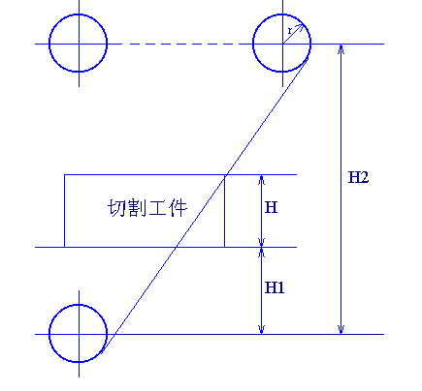

图10-4

在编制切割锥度程序时，根据要求把H、H1、H2、r输入锥度程序编制窗口，系统自动生成锥度加工程序，把程序转入控制界面就可以进行锥度切割加工了。锥度加工时，要注意工作液的情况。（具体请参阅《编程控制系统使用说明书》。）

1. 锥度切割丝杆付的间隙调整

先打开锥度装置的上下盖板，用专用板手如下图调松或收紧丝杆付，要求转动灵活，无轴向间隙。

**注意：新机床出厂时已经调整好，用户一般不用自行调整。**

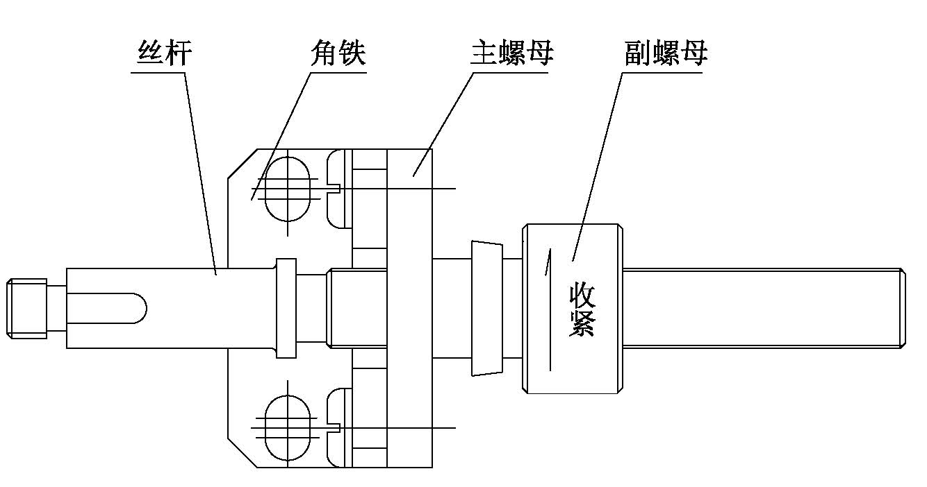

**十一、常见的故障排除方法**

* 换向过程中，不能及时换向造成电极丝拉断。

**处理：**检查换向块是否位置偏移，行程开关是否损坏；换向指示灯指示是否正确。

* 在进给速度和电极丝电蚀速度正常的情况下，加工中途断丝。

**处理：**检查排丝轮及导轮跳动是否剧烈；电极丝是否太松且有高低凹痕；电极丝和导电块接触是否良好；工件材料是否杂质太多。

* 加工过程中，运丝筒排丝异常。

**处理：**检查运丝筒纵向是否有间隙，运丝筒座的轴承是否损坏。

* 导电块，运丝筒、排丝轮是否跟床身有小的接触电阻。

**处理：**用万用表电阻档测量，经常用毛刷清洁这些部位。

* 工作液有问题，更换。（配比不对、工作液发黑、水质或皂化液不好）
* 电极丝可能有质量问题。

**3、开加工电压表显示在0V左右**

* 高频电路中线路板RG的CMOS功率管IRFP250有击穿的情况。
* 高频电路中桥堆QL1是否有电压输出。
* 高频电路中的电阻是否烧坏或脱线。
* XP接口卡的电脑开高频线路不通。
* 线路板RG的+5V和+12V电源指示是否正常。

**4、加工有波形但轴无进给**

* 高频采样线路不通。
* 在软件中重新设置中断口。
* 软件接口卡采样电路故障。

**5、步进电机输出力矩不够或不转动**

* 线路板RG的DC24V是否正常。
* 步进电机的连接插头是否松动。
* 单步移动时，线路板RG的指示灯是否正常。
* 驱动电路的限流电阻烧断开路。
* 软件接口卡电路故障，更换接口卡。
* 机械故障：关机状态下，摇动手柄检查步进主轴和丝杆齿轮是否有卡死现象。

**6、运丝电机故障**

* 加工时，运丝电机不能换向，检查行程开关。
* 运丝电机无法启动，蜂鸣器长鸣。
  1. 检查电控柜控制面板的运丝开关和机床运丝面板上的运丝按钮是否都失效。如果其中一个有效，则检查另一个的连线是否可靠。两个都失效，检查断丝保护开关、热继电器、运丝电机冲程保护开关。
  2. 检查线路板的动作指示灯是否正常，如果指示灯正常，检查变频器是否有报警信号；如果指示灯不正常，关机重新启动，运丝功能还没有恢复，线路板问题。
* 加工时，运丝筒异响。检查运丝座轴承、丝杆与螺母是否上润滑油，油槽是否有油，上油环是否脱离丝杆。
* 检查丝杆与螺母或运丝齿轮是否卡死。

**7、加工时常见问题**

* 工件表面光洁度差。

#### 检查加工参数是否合适；

1. 电极丝是否抖动；
2. 电极丝张力是否正常；
3. 工作液长时间使用后，变质且发黑，更换工作液；
4. 导轮和排丝轮是否有松动或异常响声；
5. 电脑跟踪变频是否合适，调节到电流表指针不明显晃动。
   * 切割大厚度时，易短路，电流、电压晃动幅度比较大。

##### 检查加工参数是否合适；

* + 1. 调节电脑变频跟踪，使工作电流稳定；
    2. 电极丝是否太紧；
    3. 上、下喷流是否包住电极丝；
    4. 材料是否为易变形材料；
    5. 电极丝表面凹坑是否严重或电极丝损耗过多。
       - 加工工件时，精度差。

###### 检查步进电机是否失步；

* + - * 1. 导轮与排丝轮是否跳动及电极丝是否抖动；
        2. 拖板丝杆反向间隙太大及材料变形。

**8、机械常见问题处理**

拖板90°有误差

**处理：**调节上拖板V型导向导轨即可解决。

运丝筒有噪声

**处理：**更换运丝座轴承。

运丝筒换向声响

**处理：**更换运丝筒键，运丝电机键及弹性块。

运丝筒有横向间隙

**处理：**检查运丝丝杆螺母及轴承座的轴承。

**9、工件表面有明显丝痕**

电极丝松动或抖动，按紧丝方法排除。

跟踪不稳定，调整电参数及电脑变频速度。

工件材质或热处理有问题，更换工件。

**10、电极丝抖动**

* 电极丝松动，将电极丝收紧。
* 由于长期使用，轴承精度降低以及导轮的磨损，需更换轴承及导轮。
* 运丝筒换向冲击及运丝筒跳动，调整运丝筒。

**11、导轮跳动、有啸叫声、转动不灵活**

* 导轮轴向间隙大，调整导轮的轴向间隙。
* 导轮侧面跳动，换导轮。
* 工作液进入轴承，用汽油清洗轴承。
* 由于长期使用，轴承精度降低以及导轮的磨损，需更换轴承及导轮。

**12、断丝**

* 电极丝因长期使用而老化发脆，更换电极丝。
* 电极丝太紧及严重抖丝，更换新丝及检查导轮组件。
* 工作液供应不足电蚀物排屑不出，调节工作液流量或更换工作液。
* 电参数选择不当，需重新调整电参数。
* 运丝筒拖板换向间隙大，造成迭丝，调整拖板换向间隙。
* 限位开关失灵拖板超出行程位置，检查限位开关动作是否正常。
* 工件表面有氧化层，手动切入或去除氧化层。

**十二、机床的润滑及保养**

机床拖板移动前，必须完全熟悉机床润滑系统和润滑规程**（图13-1、图13-2）**，将各润滑部位充分润滑，以保证机床的性能及使用年限。

为了润滑机床的滑动面和运动机构设有油杯和油孔。

机床各运动副的润滑采用人工定期润滑，润滑规程及注意事项**（附表一）**。

整机应保持清洁，停机八小时以上应擦干净，并涂油防锈。锥度装置的导电轮，排丝轮周围应经常用煤油清洗干净，清洗后的脏油不得流入工作台的回水槽内。

导轮及其轴承一般使用3~4个月后应成套更换，对于切割工件表面光洁度有较高的要求时，应视电极丝的抖动情况来更换导轮、排丝轮。改变电极丝的直径规格时也应立即更换导轮、排丝轮。采用多次切割的加工方法时，务必经常检查电极丝的抖动情况，从而判断是否更换导轮和轴承。

工作液循环系统的工作液出现堵塞现象时，应及时疏通，要防止工作液渗入机床内部造成线路短路，严重时会引起电气组件的烧毁。

机床设有断丝保护机构，一旦发生断丝的情况，系统将停止加工状态。请及时将断掉的电极丝清理干净，重新绕丝。

机床应与外界振动隔离，附近避免有强烈的电磁场，整个工作区应保持整洁。当供电电压起伏超出额定电压±10%时，电控柜应该外接稳压电源（3~380V 3kVA）。

该机床在两班工作制和按操作规则的工作条件下，其精度保持在机床精度范围内的时间大于二年。机床到第一次大修时间不小于八年。

**十三、机床易损件**

|  |  |  |  |  |
| --- | --- | --- | --- | --- |
| **编号** | **名称** | **数量** | **所在部位** | **备注** |
| RG01 | 导轮组合 | 2只 | 线架 | 每只采用4个  D25轴承 |
| RG02 | 单支撑排丝轮组合 | 2只（小锥度及零度  机型）  4只（大锥度机型） | 线架 | 每只采用2个  624轴承 |
| RG03 | 双支撑排丝轮组合 | 1只（32、40的小锥度及零度机型） | 线架 | 每只采用4个  624轴承 |
| RG04 | 导电块 | 2块 | 线架 | 小锥度及零度机型使用圆形，大锥度机型使用方形 |
| RG05 | 5×15红宝石棒 | 1根 | 断丝保护 |  |
| RG06 | 2.5×20红宝  石棒 | 2根 | 挡丝部位 |  |
| RG07 | 弹性快 | 1块 | 运丝部位 |  |
| RG08 | 喷水板组合 | 一付 | 导电座 | 小锥度及零度机型与大锥度机型不通用 |

**附表：**

**表一、机床的润滑表**

|  |  |  |  |
| --- | --- | --- | --- |
| **序号** | **润滑部位** | **润滑方法** | **润滑期** |
| 1 | 运丝部件的梯形丝杆 | 储油槽润滑 | 半年更换一次 |
| 2 | 运丝拖板及导轨面 | 油枪注射 | 每班一次 |
| 3 | 运丝变速齿轮 | 油枪注射 | 每班一次 |
| 4、5 | X、Y向螺母丝杆 | ZG-2钙基润滑脂 GB491 | 三个月一次 |
| 6、7 | X、Y向导轨 | 油枪注射 | 每周一次 |
| 8、9 | X、Y向变速齿轮 | ZG-2钙基润滑脂 GB491 | 半年一次 |
| 10 | U、V向丝杠 | ZG-2钙基润滑脂 GB491 | 每周一次 |
| 11 | U、V向变速齿轮 | ZG-2钙基润滑脂 GB491 | 半年一次 |
| 12 | 升降丝杆及蜗轮螺母 | 油枪注射 | 每周一次 |
| 13 | 升降导轨 | 油枪注射 | 每周一次 |

注：2、6、7、12、13加润滑油时需要打开防护罩，参照图13-1、图13-1。

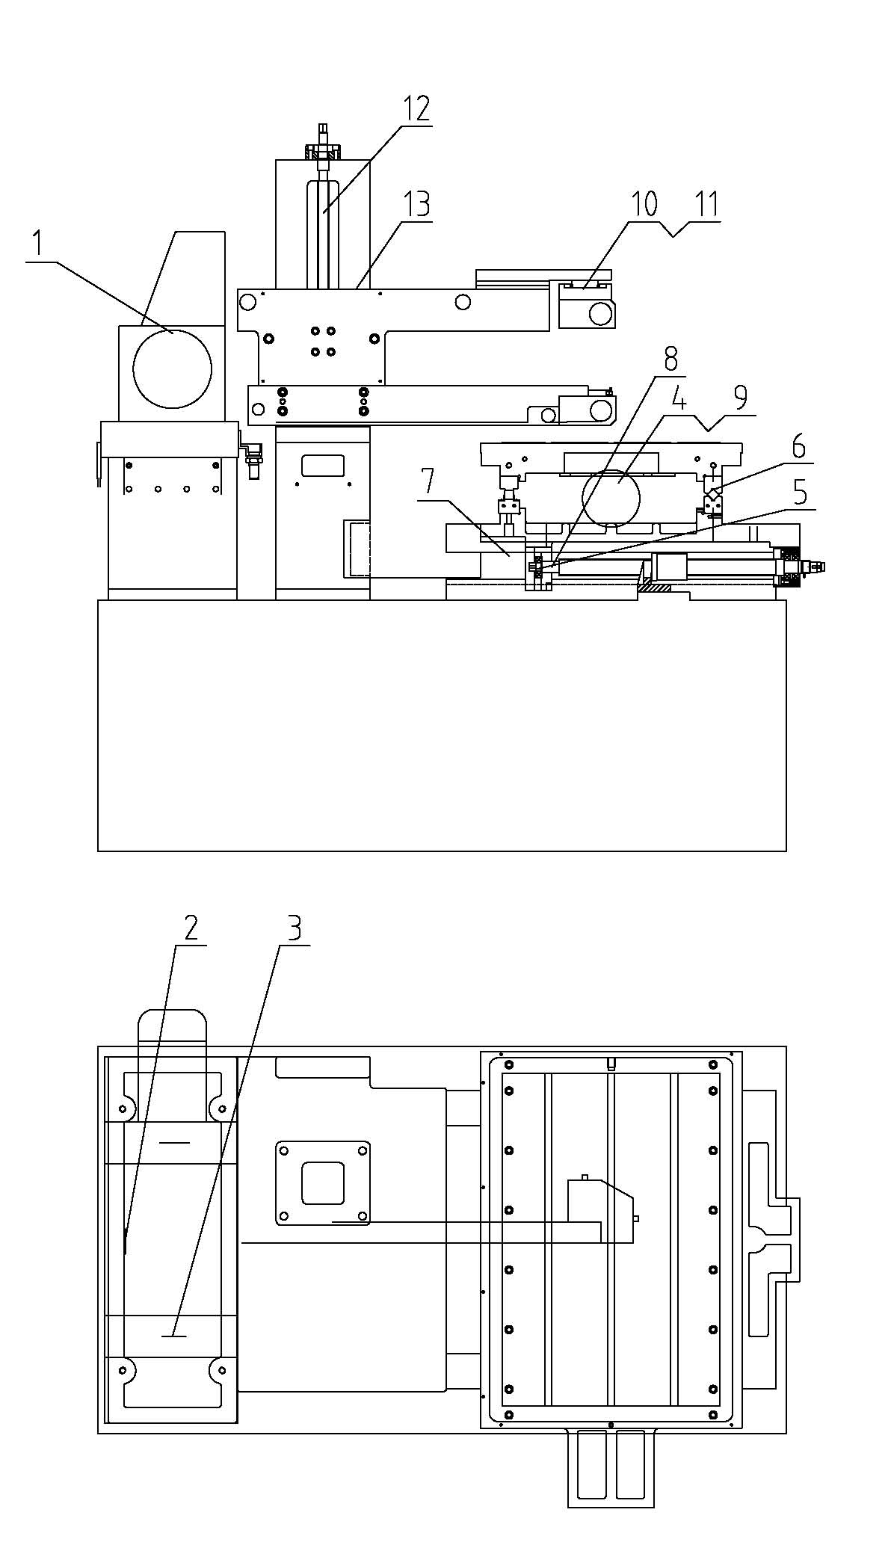

图13-1 0°、6°润滑部位示意图

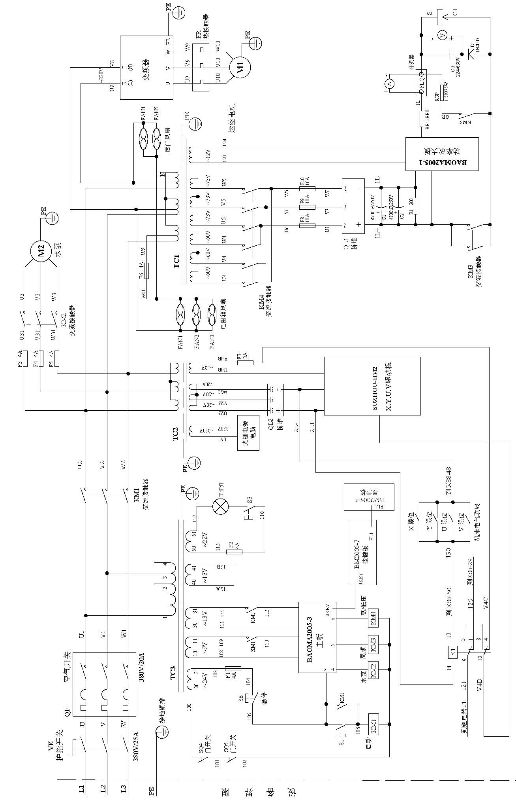

电源

X、Y、U、V轴步进驱动

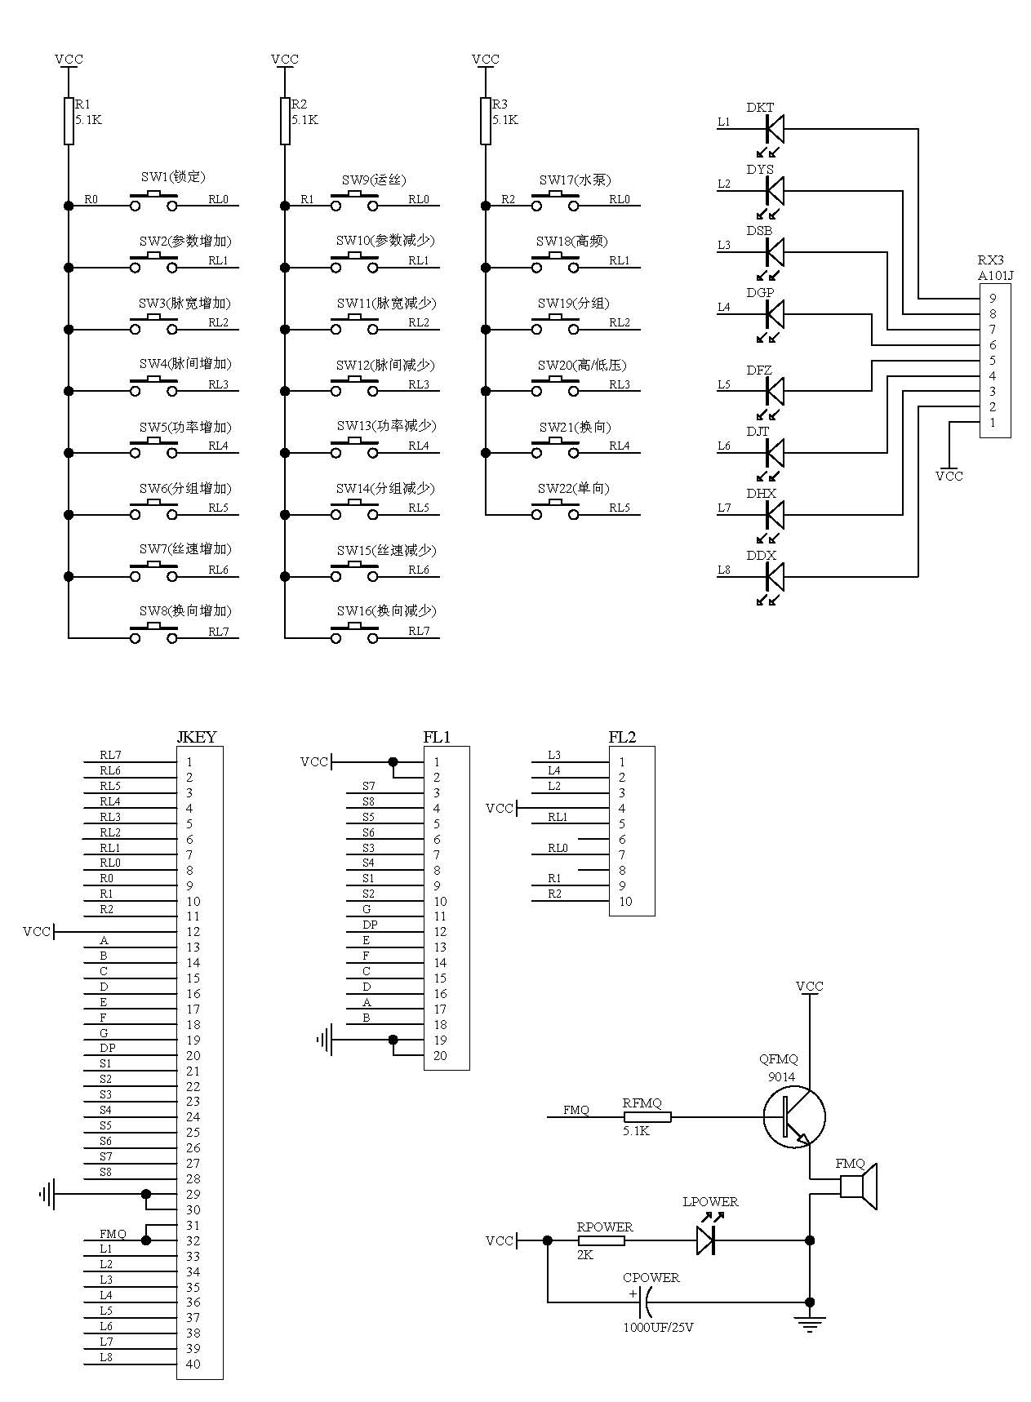

X、Y、U、V轴步进驱动The Stepping Drive of X,Y,U,V（更新）

关于电火花线切割机床保养及三包服务的补充说明：

若遇系统驱动软件丢失，首先用户应按说明书上阐述的安装方法用备份软件进行安装，若安装后仍有问题可再与公司联系。

若用户需改变与我司标准配置不同的驱动软件应提前出以便我司在出厂前加以改正，公司不负责上门更改我司原配的标准配置。

下列零部件属易耗品不属于三包范畴

使用了一个月后的导轮， 排丝轮及相应的安装轴承。

导电块。

断丝保护用挡丝棒和挡钼丝用的挡丝棒。

水箱内用过的滤芯。

下列内容不属于三包服务范畴，客户应根据说明书阐述的方法自行加以解决：

更换导轮、排丝轮及相应的轴承。

更换导电块、挡丝棒及水箱内的滤芯。

各种易损件的规格型号：

导轮：φ40、φ30（用于32机和40机小锥度）

排丝轮：φ32

断丝保护用的挡丝棒：φ5×15

挡丝用的挡丝棒：φ2.5×20

水箱用过滤器滤芯：φ150（外经）×φ33（内径）×375（高）

过滤精度0.005mm.

导轮轴承：625（日本轴承）

排丝轮轴承：624（日本轴承）

苏州仁光数控设备有限公司

电话/传真：0512-36688144